东北财经大学自学考试毕业论文辅导报名、选题
平台操作指南

一 、报名缴费

步骤1：输入网址：https://scestz.dufe.edu.cn/Login（建议使用谷歌、火狐浏览器）
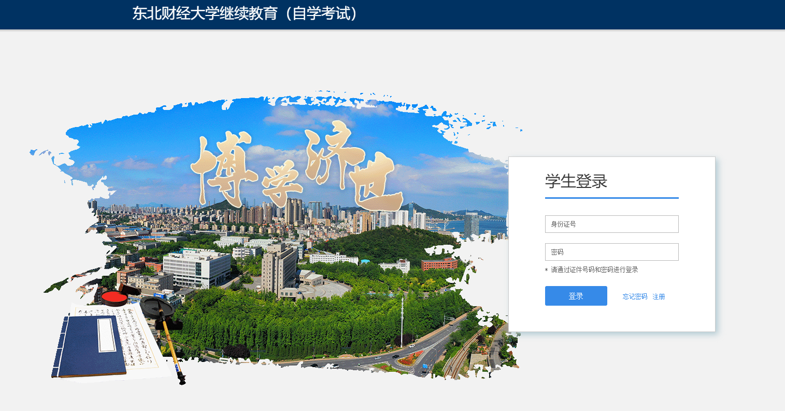

步骤2：登录平台。
- 首次登录平台的学生，账号为本人身份证号，默认密码：Sce+身份证后六位（注意S大写、密码中不出现+号）。如果不能登录，请通过注册完成登录。
②曾注册过平台的学生，直接登录即可，若忘记密码，点击“忘记密码”按钮，重置密码。
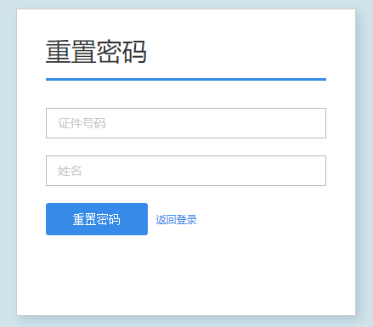
步骤3：交毕业指导费。
按照如下图片顺序，完成交费：
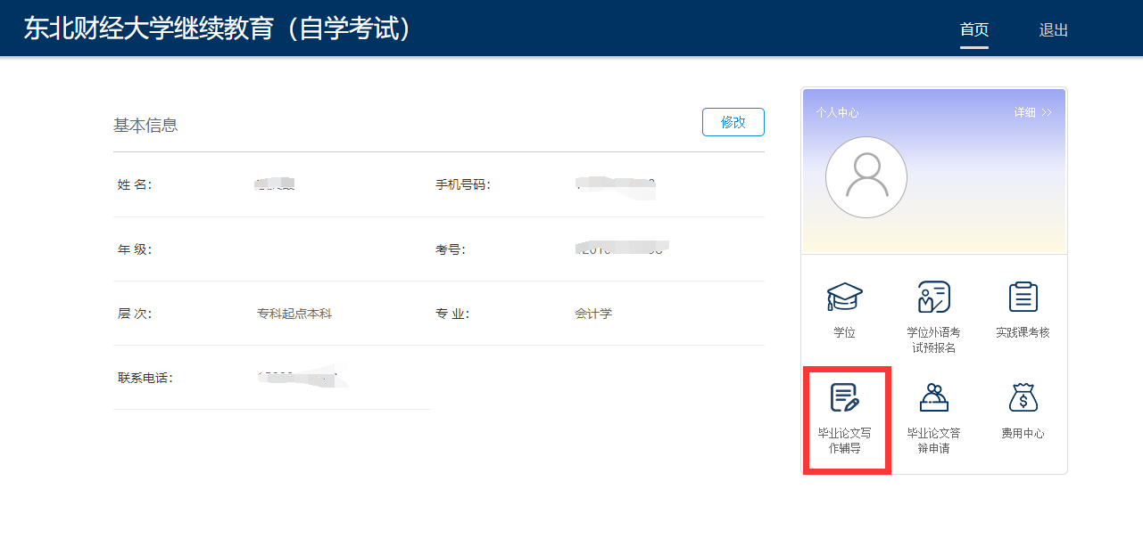
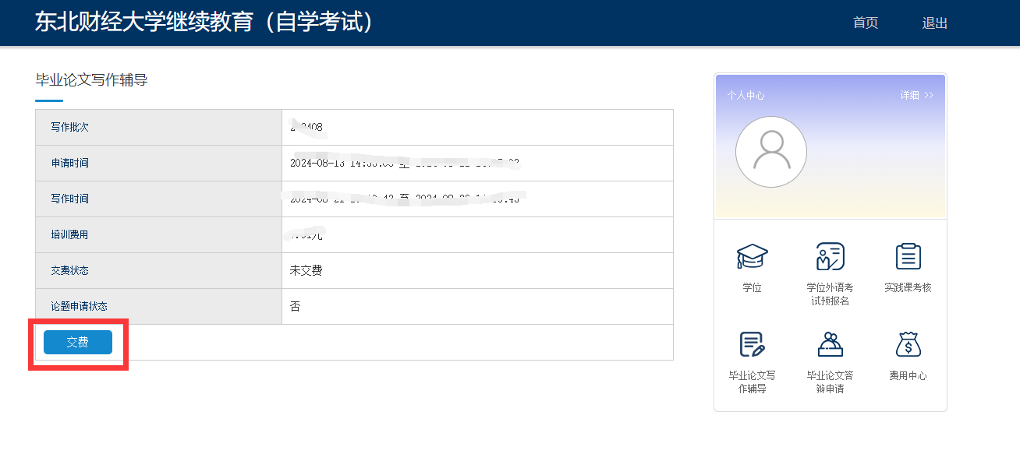

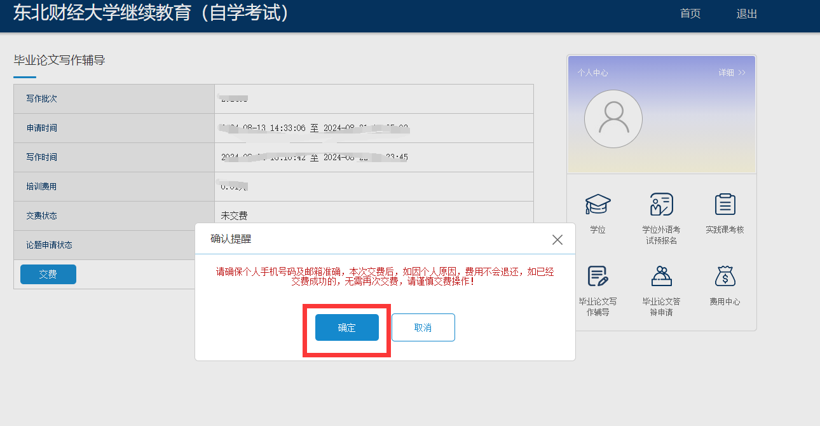

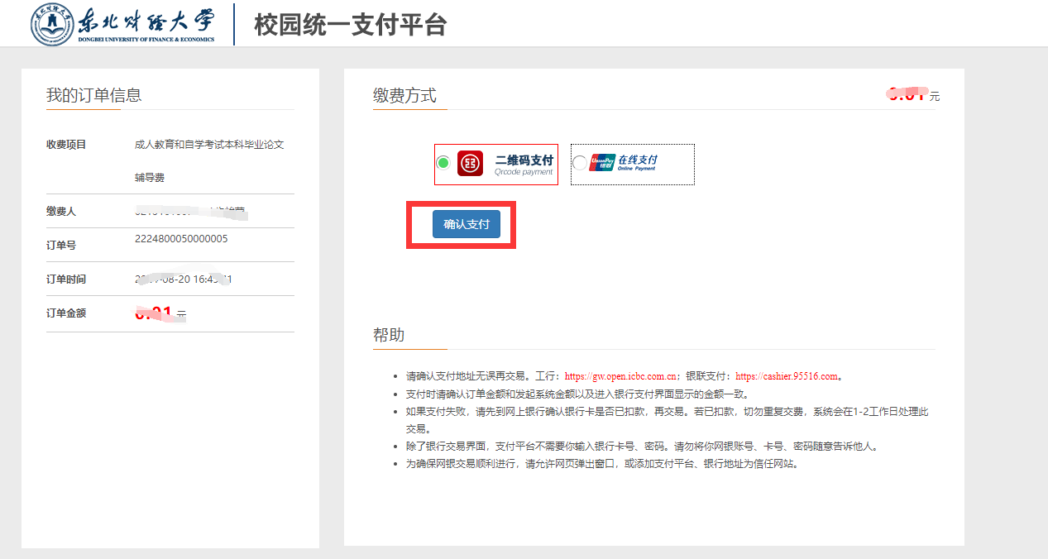

二、毕业论文选题

报名缴费后，进入毕业论文写作培训界面后，先点击论题方向申请，进入后进行选题方向。在选择论题方向前，考生可参考“论文论题资源下载”栏目，确认方向。完成选题后，等待规定的时间内开始在线写作。
